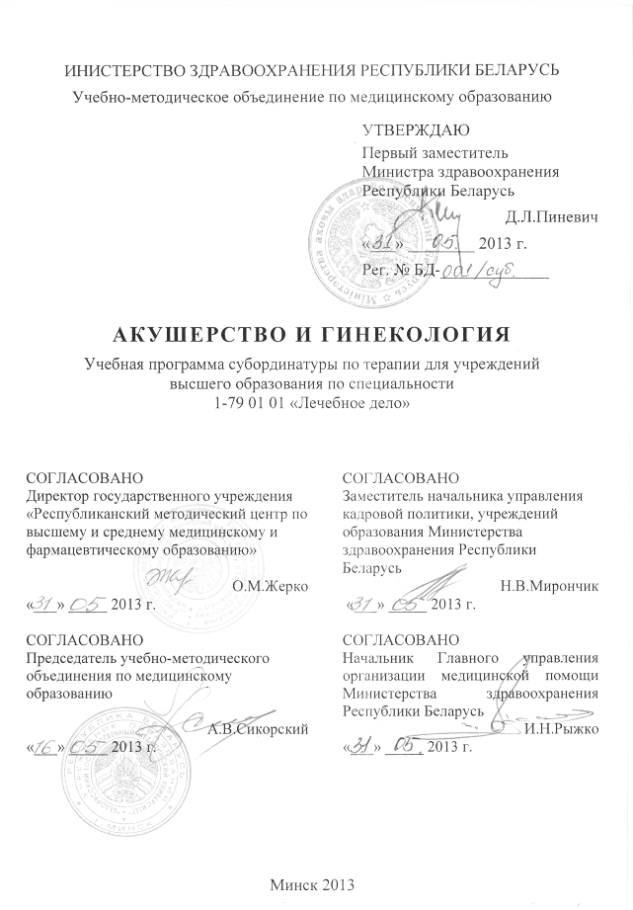

СоставителИ:
Л.Ф.Можейко, заведующая кафедрой акушерства и гинекологии учреждения образования «Белорусский государственный медицинский университет», доктор медицинских наук, профессор;
Н.С.Акулич, доцент кафедры акушерства и гинекологии учреждения образования «Белорусский государственный медицинский университет», кандидат медицинских наук, доцент;
В.Л.Силява, заместитель главного врача по акушерско-гинекологической помощи учреждения здравоохранения «6-я городская клиническая больница»
г. Минска, кандидат медицинских наук, доцент
Рецензенты:
Кафедра акушерства и гинекологии учреждения образования «Витебский ордена Дружбы народов государственный медицинский университет»;
С.А.Сорока, главный акушер-гинеколог Министерства здравоохранения Республики Беларусь
Рекомендована к утверждению в качестве УЧЕБНОЙ:
Кафедрой акушерства и гинекологии учреждения образования «Белорусский государственный медицинский университет»
(протокол № 5 от 29.01.2013 г.);
Научно-методическим советом учреждения образования «Белорусский государственный медицинский университет»
(протокол № 8 от 17.04.2013 г.);
Научно-методическим советом по специальности 1-79 01 01 «Лечебное дело» учебно-методического объединения по медицинскому образованию
(протокол № 2 от 22.04.2013 г.)

Пояснительная записка
Акушерство и гинекология – учебная дисциплина, содержащая систематизированные научные знания о течении физиологических и патологических процессов, происходящих в организме женщины и обусловленных его анатомо-физиологическими особенностями, а также зачатием, беременностью, родами и послеродовым периодом; о методах диагностики, лечения, профилактики осложнений беременности, родов, послеродового периода, заболеваний плода и новорожденного, а также заболеваний органов репродуктивной системы в различные возрастные периоды.
Учебная программа дисциплины «Акушерство и гинекология» включает новейшие научные данные в области акушерства и гинекологии, общепрофессиональных и специальных дисциплин, интеграция с которыми предусматривается преподаванием акушерства и гинекологии. Особенность учебной программы состоит в том, что она составлена с учетом современной концепции развития здравоохранения в Республике Беларусь, которая предусматривает улучшение показателей лечения и выживаемости пациентов с основными социально значимыми болезнями, и «Национальной Программы демографической безопасности Республики Беларусь».
Учебная программа субординатуры по терапии составлена с учетом лекционного курса и практических занятий по дисциплине «Акушерство и гинекология», преподаваемой студентам в 7, 8, 9 и 10 семестрах.
Цель преподавания и изучения дисциплины «Акушерство и гинекология» состоит в формировании у студентов и приобретении ими научных знаний о физиологических и патологических процессах, происходящих в организме женщины в различные возрастные периоды, а также во время беременности, в родах, в послеродовом периоде.
Задачи изучения дисциплины состоят в приобретении студентами академической компетенции, основу которой составляет способность к самостоятельному поиску учебно-информационных ресурсов, овладению методами приобретения и осмысления знания:
- причин и механизмов развития патологии беременности, родов, послеродового периода;
- важнейших проявлений гинекологических заболеваний, в том числе у девочек-подростков;
- основных методов лечения, реабилитации и профилактики гинекологических заболеваний;
- принципов диспансеризации женского населения.
Задачи преподавания дисциплины состоят в формировании социально-личностной и профессиональной компетенций, основа которой заключается в знании и применении:
– основ законодательства по охране здоровья матери и ребенка, принципов организации акушерско-гинекологической помощи в Республике Беларусь, перспектив развития системы здравоохранения, направленных на улучшение состояния здоровья населения;
- основ санитарно-эпидемиологического режима в акушерских и гинекологических отделениях больниц, направленных на профилактику инфекционно-воспалительных заболеваний беременных, рожениц, родильниц и пациенток с гинекологическими заболеваниями;
- методов репродуктивной медицины;
- методов обследования беременных, рожениц, родильниц и пациенток с гинекологическими заболеваниями, включая девочек и подростков, способствующих формированию клинического мышления при соблюдении норм медицинской этики и деонтологии;
- методов диагностики физиологически протекающих беременности, родов, послеродового периода и периода новорожденности;
- методов диагностики патологически протекающих беременности, родов, послеродового периода с целью определения тактики ведения;
- методов диагностики гинекологических заболеваний;
- методов оказания медицинской помощи при неотложных состояниях в акушерской и гинекологической практике;
- методов профилактики развития патологии во время беременности, в родах и послеродовом периоде;
- методов диагностики экстрагенитальных заболеваний, хирургической и гинекологической патологии при беременности;
- методов профилактики гинекологических заболеваний в различные возрастные периоды жизни и реабилитации гинекологических пациенток;
- лекарственных средств, используемых в акушерстве и гинекологии.
Специфика подготовки врачей по специальности 1-79 01 01 «Лечебное дело» определяет необходимость углубленного изучения студентами организации специализированной акушерско-гинекологической помощи в Республике Беларусь, влияния патологического течения беременности, родов, послеродового периода и гинекологической патологии на репродуктивное здоровье. Особое внимание должно быть уделено изучению факторов риска развития акушерской и гинекологической патологии, методов профилактики, включая обеспечение санитарно-эпидемического благополучия населения, осложнений беременности, родов, послеродового периода и гинекологических заболеваний, нежелательной беременности, в том числе у подростков, с целью сохранения репродуктивного здоровья.
Преподавание и успешное изучение дисциплины «Акушерство и гинекология» осуществляется на базе приобретенных студентом знаний и умений по разделам следующих дисциплин:
Педиатрия. Физиология и патология периода новорожденности, анатомо-физиологические особенности в детском и подростковом возрасте.

Внутренние болезни. Заболевания сердечно-сосудистой системы, системы крови, дыхательной системы, печени.
Эндокринология. Патология гипофиза, сахарный диабет, заболевания щитовидной железы, надпочечников.
Хирургические болезни. Дифференциальная диагностика острой хирургической патологии.
Урология. Дифференциальная диагностика заболеваний мочевыделительной системы.
Неврология и нейрохирургия. Патология головного и спинного мозга: классификация, клинические проявления, диагностика, методы лечения.
Инфекционные болезни. Дифференциальная диагностика инфекционных заболеваний.
Структура учебной программы дисциплины «Акушерство и гинекология» для субординаторы по терапии включает 2 раздела.
Требования к подготовке студента по окончании изучения дисциплины
Студент должен знать:
- цели, задачи, особенности организации оказания медицинской помощи в амбулаторных и стационарных условиях в Республике Беларусь беременным, роженицам, родильницам и пациенткам с гинекологическими заболеваниями;
- санитарно-эпидемиологический режим акушерских и гинекологических отделений больниц;
- мероприятия по профилактике госпитальной инфекции в родильном доме;
- вопросы деонтологии в акушерстве и гинекологии, в том числе детской гинекологии;
- место и роль патологии беременности, родов, послеродового периода и гинекологических заболеваний в общей структуре патологии человека;
- основные показатели здоровья женского населения, причины материнской, перинатальной и младенческой смертности;
- показания и противопоказания к пролонгированию беременности при наиболее частой экстрагенитальной, хирургической и гинекологической патологии;
- клинико-лабораторные показатели основных заболеваний в акушерстве и гинекологии;
- показания к госпитализации;
- физиологические процессы, происходящие в органах репродуктивной системы женщины в различные возрастные периоды;
- физиологические процессы, происходящие в организме женщины в связи с зачатием, беременностью, родами и в послеродовом периоде;
- физиологическое течение и принципы ведения беременности, родов, послеродового периода; первичную обработку новорожденного и особенности течения раннего неонатального периода;
- методы оценки состояния функциональной системы «мать – плацента – плод»;
- осложнения беременности, родов, послеродового периода, а также гинекологических заболеваний и аномалий развития женских половых органов в разных возрастных группах;
- классификацию, клинические проявления, диагностику, дифференциальную диагностику, лечение и профилактику осложнений беременности, родов, послеродового периода, основных гинекологических заболеваний;
- основные этапы оперативных вмешательств в акушерской и гинекологической практике;
- принципы и методы общего и местного обезболивания, применяемые в акушерстве и гинекологии;
- показания и противопоказания к санаторно-курортному лечению беременных, родильниц и пациенток с гинекологическими заболеваниями;
- основы реабилитации и диспансеризации беременных, родильниц и пациенток с гинекологическими заболеваниями.
Студент должен уметь:
- собрать общесоматический и акушерско-гинекологический анамнез у беременной, роженицы, родильницы и пациентки с гинекологическими заболеваниями;
- провести общий осмотр и оценить общее состояние беременной, роженицы, родильницы, пациентки с гинекологическими заболеваниями;
- провести объективное наружное обследование женщины: наружное акушерское обследование, измерение размеров таза;
- определить срок беременности и дату родов;
- определить массу плода;
- выслушать сердцебиение плода акушерским стетоскопом;
- интерпретировать результаты клинико-лабораторного обследования беременных, рожениц, родильниц и пациенток с гинекологическими заболеваниями для диагностики и дифференциальной диагностики патологического состояния;
- выявлять факторы риска возникновения акушерской и гинекологической патологии;
- выявлять особенности течения беременности, родов и послеродового периода;
- оказывать неотложную медицинскую помощь при гестозах; кровотечениях; геморрагическом и инфекционно-токсическом шоке; ДВС-синдроме;
- решать деонтологические задачи, связанные со сбором информации, профилактикой, диагностикой и оказанием медицинской помощи беременным, роженицам, родильницам и пациенткам с гинекологическими заболеваниями;
- самостоятельно работать с учебной, научной, нормативной и справочной литературой.

Студент должен владеть:
- методами определения срока беременности и даты родов;
- методами определения массы плода;
- приемами наружного акушерского исследования;
- методами измерения у беременных окружности живота и высоты стояния дна матки над лонным сочленением;
- методами диагностики у беременных строения и размеров таза;
- методом аускультации живота беременных и рожениц акушерским стетоскопом для определения сердцебиения плода;
- методами оценки родовой деятельности;
- методами оценки степени тяжести гестоза;
- методами оценки объема кровопотери во время беременности, в родах и послеродовом периоде, у пациенток с гинекологическими заболеваниями;
- основными приемами обследования пациенток с гинекологическими заболеваниями.
Характеристика используемых методов обучения. При организации обучения используются традиционные методы преподавания дисциплины: практические занятия. Обучение организуется с использованием традиционных и современных учебно-информационных ресурсов (компьютерных презентаций практических занятий), интерактивных ресурсов в локальной компьютерной сети учреждения высшего образования и Internet.
На практических занятиях студенты проводят под контролем преподавателя обследование беременных, рожениц, родильниц и пациенток с гинекологическими заболеваниями, участвуют в составлении планов обследования и лечения, изучают особенности течения беременности, родов, послеродового периода при экстрагенитальной, гинекологической и острой хирургической патологии, осложнениях беременности, родов и послеродового периода, тактику ведения в зависимости от гинекологической патологии, обучаются методикам обследования в акушерстве и гинекологии в рамках учебной программы. Учатся правильно представлять полученные данные в виде записей в картах наблюдения, актах экспертиз и др., а также формулировать диагноз. Практическая подготовка обеспечивается также решением студентами ситуационных задач на самостоятельное составление плана дополнительных исследований (лабораторных, функциональных и др.), с последующей клинической интерпретацией их результатов, участием в клинических разборах и конференциях, на которых осуществляется анализ акушерской и гинекологической документации с оценкой качества обследования, правильности и своевременности постановки диагноза, выбора врачебной тактики.
Студентов знакомят с приемами, особенностями работы с медицинской аппаратурой, используемой в акушерстве и гинекологии, и техникой безопасности, международными требованиями и этическими нормами при проведении обследования беременных, рожениц, родильниц и пациенток гинекологическими заболеваниями. Контроль подготовки студентов, качества обучения осуществляется путём устных и письменных (в том числе тестовых) опросов в процессе практических и итоговых занятий. Рекомендуется использование компьютерного тестового контроля знаний студентов. Итоговая аттестация – государственный экзамен.
Объем учебного времени по дисциплине «Акушерство и гинекология» субординатуры по терапии составляет всего 96 часов, из них 63 часа практических занятий.
Самостоятельная работа студентов осуществляется во внеаудиторное время. Организация работы студентов рекомендуется в формах:
− решения ситуационных задач на самостоятельное составление плана дополнительных исследований (лабораторных, функциональных и др.), с последующей клинической интерпретацией (объяснением) их результатов;
− подготовки рефератов по разделам дисциплины;
− проведения учебных научных исследований, написание научно-исследовательских студенческих работ;
− выступлений с докладами на студенческих научных конференциях.

Примерный тематический план учебных занятий
Наименование раздела (темы) | Количество часов аудиторных занятий
Наименование раздела (темы) | лекций | практических
- Патология беременности, родов и послеродового периода | - | 42
1.1. Экстрагенитальная, гинекологическая и острая хирургическая патология у беременных | - | 19
1.2. Гестозы | - | 7
1.3. Кровотечения в акушерстве | - | 7
1.4. Патология послеродового периода | - | 7
1.5. Беременность и роды у юных и возрастных первородящих | - | 2
2. Гинекология | - | 21
2.1. Детская гинекология | - | 7
2.2. Средства и методы контрацепции | - | 4
2.3. Климактерический период | - | 3
2.4. Фоновые и предраковые заболевания, доброкачественные опухоли органов репродуктивной системы женщины и молочных желез | - | 7
Всего часов | - | 63

Содержание учебного материала

1. Патология беременности, родов и послеродового периода

1.1. Экстрагенитальная, гинекологическая и острая хирургическая патология у беременных
Риск беременности и родов при заболеваниях сердечно-сосудистой системы – болезни миокарда, нарушения ритма сердца, болезни вен. Особенности течения и ведения беременности, родов и послеродового периода. Осложнения для матери и плода. Показания к прерыванию беременности.
Риск беременности и родов при заболеваниях эндокринной системы – патология гипофиза, сахарный диабет, заболевания щитовидной железы, надпочечников. Особенности течения и ведения беременности, родов и послеродового периода. Осложнения для матери и плода. Показания к прерыванию беременности.
Риск беременности и родов при заболеваниях крови – острая и хроническая анемия, лейкозы, тромбофилия, тромбоцитопатии. Особенности течения и ведения беременности, родов и послеродового периода. Осложнения для матери и плода. Показания к прерыванию беременности.
Риск беременности и родов при острых и хронических заболеваниях печени. Особенности течения и ведения беременности, родов и послеродового периода. Осложнения для матери и плода. Показания к прерыванию беременности.
Риск беременности и родов при патологии дыхательной системы – острые и хронические заболевания верхних дыхательных путей, пневмония, бронхиальная астма. Особенности течения и ведения беременности, родов и послеродового периода. Осложнения для матери и плода. Показания к прерыванию беременности.
Риск беременности и родов при патологии органа зрения. Особенности течения и ведения беременности, родов и послеродового периода, в том числе после оперативного лечения во время беременности. Осложнения для матери и плода. Показания к прерыванию беременности.
Риск беременности и родов при патологии центральной и вегетативной нервной системы. Особенности течения и ведения беременности, родов и послеродового периода. Осложнения для матери и плода. Показания к прерыванию беременности.
Течение и ведение беременности, родов, послеродового периода при сопутствующей гинекологической патологии – патология наружных половых органов, влагалища, шейки и тела матки, яичников. Тактика оказания неотложной медицинской помощи. Осложнения для матери и плода. Показания к прерыванию беременности. Реконструктивно-пластические операции у беременных при наличии миомы матки. Органосохраняющие операции у беременных при наличии новообразований яичников.
Течение и ведение беременности, родов, послеродового периода при острой хирургической патологии – аппендицит, панкреатит, холецистит, язвенная болезнь желудка и 12-перстной кишки, кишечная непроходимость Тактика оказания неотложной медицинской помощи. Осложнения для матери и плода. Показания к прерыванию беременности.
1.2. Гестозы
Ведение беременных и рожениц с тяжелыми и атипичными формами гестозов. Выбор лечебной тактики. Интенсивная терапия. Осложнения для матери и плода. Показания к прерыванию беременности.
1.3. Кровотечения в акушерстве
Массивные акушерские кровотечения. Геморрагический шок. ДВС-синдром. Эмболия околоплодными водами. Выбор лечебной тактики. Интенсивная терапия. Осложнения для матери и плода. Показания к прерыванию беременности.
1.4. Патология послеродового периода
Особенности ведения родильниц после осложненных родов и оперативного родоразрешения. Акушерский перитонит. Сепсис. Инфекционно-токсический шок. Интенсивная терапия. Осложнения для матери. Профилактика. Реабилитация.
Послеродовой гипоталамический синдром – клиническая картина, диагностика, лечение.
1.5. Беременность и роды у юных и возрастных первородящих
Особенности течения и ведения беременности, родов и послеродового периода. Осложнения для матери и плода. Показания к прерыванию беременности.

2. Гинекология
2.1. Детская гинекология
Нарушения полового созревания: истинное и ложное преждевременное половое развитие, задержка и отсутствие полового развития. Гипоталамический синдром периода полового созревания. Клинические проявления, методы лечения, реабилитация.
Аномалии развития половых органов и их коррекция.
2.2. Средства и методы контрацепции

Контрацепция от периода полового созревания до менопаузы: традиционные методы, внутриматочная контрацепция, гормональные контрацептивы, стерилизация – показания, противопоказания, тактика ведения пациенток при возникновении осложнений в результате применении методов и средств контрацепции.

Вспомогательные репродуктивные технологии.
2.3. Климактерический период
Физиология климактерического периода.
Гинекологические и соматические проблемы климактерического периода: тактика ведения при патологическом течении климактерического периода, заместительная гормональная терапия.
2.4. Фоновые и предраковые заболевания, доброкачественные опухоли органов репродуктивной системы женщины и молочных желез
Этиология, диагностика, основные направления в лечении и реабилитации.

ИНформационно-методическая часть

Перечень средств диагностики
Оценка учебных достижений студента осуществляется с использованием фонда оценочных средств и технологий учреждения высшего образования. Фонд оценочных средств учебных достижений студента включает:
- типовые задания в различных формах (устные, письменные, тестовые, ситуационные и т.п.);
- контрольные работы;
- учебно-исследовательские работы студентов;
- иные средства диагностики в соответствии с учебной программой.

Фонд технологий контроля обучения включает:
- Устный опрос.
- Письменный опрос.
- Тестовый (программированный) контроль знаний.
- Решение ситуационных задач.
- Итоговая аттестация.

Литература
Основная:
- Акушерство: учебник для студентов учреждений, обеспечивающих получение высшего образования по специальности «Лечебное дело» / В.И.Дуда, Вл.И.Дуда, И.В.Дуда. – 2-е издание, исправленное и дополненное. Минск: «Адукацыя i выхаванне», 2007. 656 с.: ил.
- Герасимович, Г.И. Акушерство: учебное пособие для студентов учреждений, обеспечивающих получение высшего мед. образования / Г.И.Герасимович. Минск: Беларусь, 2004. 815 с: ил.
- Гинекология: учебник / под редакцией С.Н.Занько, Минск: «Вышэйшая школа», 2010. 640 с.
Дополнительная:
- Акушерство: учебник для медицинских ВУЗов / Г.М.Савельева с соавт. М.: «ГЭОТАР–Медиа», 2009. 606с: ил.
- Богданова, Е.А. Гинекология детей и подростков / Е.А.Богданова. М.: МИА, 2000. 332 с.
- Малевич, Ю.К. Справочник врача женской консультации / Ю.К.Малевич. Минск: Беларусь, 2001. 703 с.
- Можейко, Л.Ф. Становление репродуктивной системы у девочек-подростков и коррекция ее нарушений. Минск: БГМУ, 2002. 231 с.
- Клинические протоколы наблюдения беременных, рожениц, родильниц, диагностики и лечения в акушерстве и гинекологии / Министерство здравоохранения Республики Беларусь. Минск, 2012. 229с.
- Савельева, Г.М. Гинекология: учебник / Г.М.Савельева, В.Г.Бреусенко. М.: ГЭОТАР-МЕД, 2004. 476 с.
- Серов, В.Н. Неотложная помощь в акушерстве и гинекологии: краткое руководство / В.Н.Серов. М.: ГЭОТАР-Медиа, 2007. 256 с.
- Шехтман, М.М. Руководство по экстрагенитальной патологии у беременных. – М., «Триада», 1999. 816 с.

Перечень наглядных пособий
1. Таблицы по акушерству.
2. Таблицы по гинекологии.
3. Медицинская документация:
3.1. Индивидуальная карта беременной и родильницы.
3.2. Обменная карта.
3.3. История родов.
3.4. История болезни.

Оглавление
Пояснительная записка 3
ПРИМЕРНЫЙ Тематический план учебных занятий 9
Содержание учебного материала 9
1. Патология беременности, родов и послеродового периода 9
2. Гинекология 11
ИНформационно-методическая часть……………….12
Перечень средств диагностики 12
Литература 12
Перечень наглядных пособий ………………………………………………...13

УЧЕБНО-МЕТОДИЧЕСКАЯ КАРТА ДИСЦИПЛИНЫ ……………………17

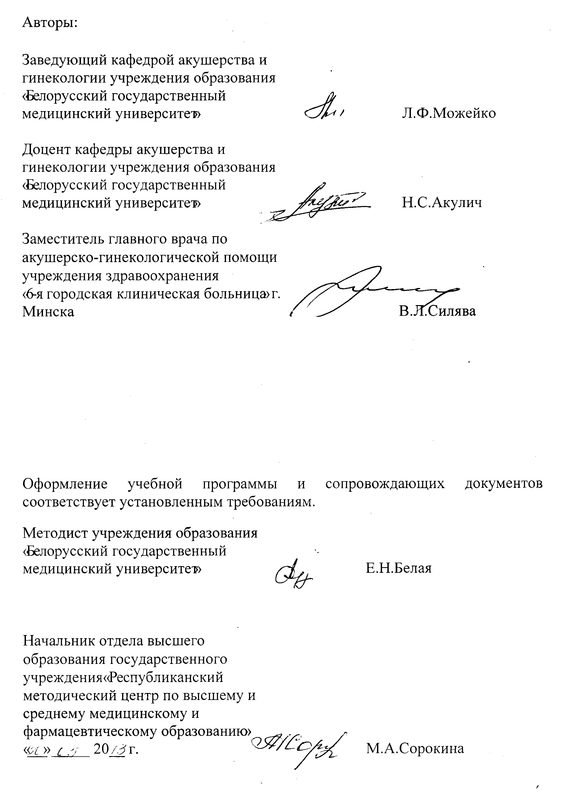

Сведения об авторах (разработчиках) учебной программы
Фамилия, имя, отчество | Можейко Людмила Федоровна
Должность, ученая степень, ученое звание | Заведующая кафедрой акушерства и гинекологии учреждения образования «Белорусский государственный медицинский университет», доктор медицинских наук, профессор
( служебный | (017) 331 69 26
E-mail:

Фамилия, имя, отчество | Акулич Наталья Станиславовна
Должность, ученая степень, ученое звание | Доцент кафедры акушерства и гинекологии учреждения образования «Белорусский государственный медицинский университет», кандидат медицинских наук, доцент
( служебный | (017) 331 59 03

Фамилия, имя, отчество | Силява Валерий Леонтьевич
Должность, ученая степень, ученое звание | Заместитель главного врача по акушерско-гинекологической помощи учреждения здравоохранения «6-я городская клиническая больница» г.Минска, кандидат медицинских наук, доцент
( служебный | (017) 245 18 32

Приложение
Учебно-методическая карта дисциплины

Номер раздела, темы, занятия | Номер и название раздела, темы, перечень изучаемых вопросов | Количество часов аудиторных занятий |  | Материальное обеспечение занятия (наглядные, методические пособия и др.) | Литература | Форма контроля знаний
Номер раздела, темы, занятия | Номер и название раздела, темы, перечень изучаемых вопросов | лекций | практических |  | Литература | Форма контроля знаний

1 | 2 | 3 | 4 | 5 | 6 | 7
1 | 1. Патология беременности, родов и послеродового периода  1.1. Экстрагенитальная, гинекологическая и острая хирургическая патология у беременных  Риск беременности и родов при заболеваниях сердечно-сосудистой системы, эндокринной системы и крови.  Риск беременности и родов при острых и хронических заболеваниях печени.  Осложнения для матери и плода. | - | 7 | 1, 3.1, 3.2, 3.3, акушерский стетоскоп, набор для осмотра родовых путей, амниоскоп | 1, 2, 4, 6, 8, 11 | 1, 4

Номер раздела, темы, занятия | Номер и название раздела, темы, перечень изучаемых вопросов |  |  | Количество часов аудиторных занятий |  | Материальное обеспечение занятия (наглядные, методические пособия и др.) |  | Литература |  | Форма контроля знаний
Номер раздела, темы, занятия |  |  |  | лекций | практических |  |  |  |  | Форма контроля знаний
2 |  | 1. Патология беременности, родов и послеродового периода  1.1. Экстрагенитальная, гинекологическая и острая хирургическая патология у беременных  Риск беременности и родов при патологии дыхательной системы, зрения, центральной и вегетативной нервной системы.  Осложнения для матери и плода. | - |  | 7 |  | 3.1, 3.2, 3.3, акушерский стетоскоп, набор для осмотра родовых путей, амниоскоп |  | 1, 2, 4, 6, 8, 11 | 1, 4
3 |  | 1. Патология беременности, родов и послеродового периода  1.1. Экстрагенитальная, гинекологическая и острая хирургическая патология у беременных  Течение и ведение беременности, родов, послеродового периода при сопутствующей гинекологической и острой хирургической патологии.  1.5. Беременность и роды у юных и возрастных первородящих | - |  | 7 |  | 3.1, 3.2, 3.3, акушерский стетоскоп, набор для осмотра родовых путей, амниоскоп |  | 1, 2, 4, 6, 8, 11  1, 2, 4 | 1, 4

Номер раздела, темы, занятия |  | Номер и название раздела, темы, перечень изучаемых вопросов |  | Количество часов аудиторных занятий |  | Материальное обеспечение занятия (наглядные, методические пособия и др.) | Литература |  | Форма контроля знаний
 |  |  |  | лекций | практических |  |  |  | Форма контроля знаний
4 | 1. Патология беременности, родов и послеродового периода  1.2. Гестозы |  | - |  | 7 | 1, 3.1, 3.2, 3.3, акушерский стетоскоп, набор для осмотра родовых путей, амниоскоп |  | 1, 2, 4, 6, 8, 10 | 1, 2, 4
5 | 1. Патология беременности, родов и послеродового периода  1.3. Кровотечения в акушерстве |  | - |  | 7 | 1, 3.1, 3.2, 3.3, видеофильм,  акушерский стетоскоп, набор для осмотра  родовых путей,  амниоскоп |  | 1, 2, 4, 6, 8, 10 | 1, 2, 4
6 | 1. Патология беременности, родов и послеродового периода  1.4. Патология послеродового периода |  | - |  | 7 | 1, 3.1, 3.2, 3.3, видеофильм,  набор для осмотра  родовых путей |  | 1, 2, 4, 6, 8 | 1, 4
7 | 2. Гинекология  2.1. Детская гинекология |  | - |  | 7 | 3.4,  вагиноскоп,  кольпоскоп |  | 3, 5, 6, 7, 8 | 1, 4

Номер раздела, темы, занятия | Номер и название раздела, темы, перечень изучаемых вопросов |  |  | Количество часов аудиторных занятий |  | Материальное обеспечение занятия (наглядные, методические пособия и др.) | Литература | Форма контроля знаний
Номер раздела, темы, занятия |  |  |  | лекций | практических |  | Литература | Форма контроля знаний
8 |  | 2. Гинекология  2.2. Средства и методы контрацепции  2.3. Климактерический период | - |  | 7 | 2, 3.4,  кольпоскоп,  гистероскоп, набор для диагностического выскабливания | 3, 6, 8, 9 | 1, 2, 4
9 |  | 2. Гинекология  2.4. Фоновые и предраковые заболевания, доброкачественные опухоли органов репродуктивной системы женщины и молочных желез | - |  | 7 | 2, 3.4,  видеофильм, кольпоскоп, гистероскоп, набор для диагностического выскабливания | 3, 6, 8, 9 | 1, 3, 4
 |  | Всего часов | - |  | 63 | - | - | -

Заведующий кафедрой
профессор |  | Л.Ф.Можейко
«____» ______ 2013 г.

